**11.24今日动态**

**一、来园**

本班共24名幼儿，今日实际到园17名幼儿。

今日天气：晴天

**二、集体活动—律动《小兔拔萝卜》**

这是一个极富情境性的律动游戏，在小兔故事情境中，可以加入很多幼儿的生活经验，比如刷牙，洗脸等动作。整首乐曲段落节奏分明，适合小班幼儿倾听表演。

我班幼儿对情境性游戏非常感兴趣，都很愿意参加律动游戏，但是对于音乐的旋律节奏缺乏一定的掌握，对游戏的玩法和规则也存在部分孩子不注意仔细倾听的现象。**王浩宇，徐言昊，司睿，赵锦泽，李一诺，史锦瑞，万宇，孙晨希，许思冉，黄曼汐，常佳怡，吴可馨，彭思浛，沈子煜，刘雨琦，万钰彤，喻梓悦**熟悉音乐、根据故事的情节按照乐句变换动作；按照游戏内容创编拔萝卜、跳舞等动作。

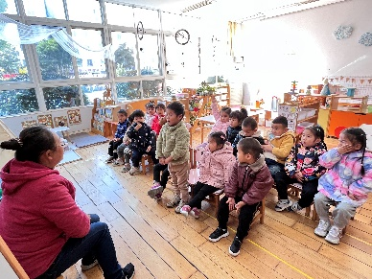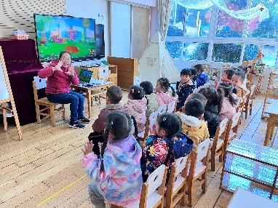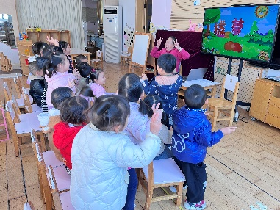

**三、户外游戏**

今天我们在跑道上和小圈圈做游戏，丁丁老师加入到了我们的游戏！小朋友们每人拿一个圈圈站在同一条线上，然后把圈圈同一时间滚出去，看谁的圈圈滚得远。

**王浩宇，徐言昊，司睿，赵锦泽，许思冉，刘雨琦**能坚持不断练习滚圈圈，乐意找自己的好朋友一起游戏，套圈圈；**李一诺，史锦瑞，万宇，孙晨希，常佳怡，吴可馨**能把各种颜色的圈圈摆成长队形，小朋友们排排队跳过去；**黄曼汐，彭思浛，沈子煜，万钰彤，喻梓悦**能在游戏过程中乐于助人，在遇到别的小朋友摔跤之后赶紧帮助扶起来。

